電 子 公 文 檔 案 管 理 系 統
測 試 報 告 書
問題單編號：1140233
上線申請單編號：
測試報告主題：新增ASP大型架構用電郵發文Util
系統別及版別：5.0.103
項目別 | 測試人員 | 測試結果 | 測試日期
開發  環境 | 初測人：Joe | ■ OK □NG  NG原因： | 114/08/05
開發  環境 | 系統分析師確認：Joe | ■ OK □NG  NG原因： | 114/08/05
測試  環境 | 品保師：Joanne | ■ OK □NG  NG原因： | 114/08/05
□ OK □NG
NG原因：
□ OK □NG
NG原因：
□ OK □NG
NG原因：

操 作 說 明
程式名稱 | Util_MailIssueASP
功能說明 | 同主題
修改程式清單 | 新增程式
本次異動項目 | □系統參數、□環境變數、□權利 、 □DB 、□Config、 ■程式操作行為
環境變數 |  | 是否為  本次新增 | 變數值 | 變數說明
系統參數 |  | 是否為  本次新增 | 變數值 | 變數說明
測試程序
- 新增Util_MailIssueASP支援多AP+多轉檔工作站電郵發文。
重點說明：
架構調整說明：本次擴充後架構支援多台AP分配多台轉檔工作站，各台AP會於程式執行時取得閒置的轉檔工作站並鎖定，直到當前無待電郵發文的資料才會將工作站釋放，因此轉檔工作站的數量需大於AP。
Config設定「AP_WEBFILEIO」：本參數影響轉檔工作站匯出後須將檔案放置哪台AP上，因此需對應該Util架設的AP進行設定。
轉檔工作站說明：轉檔工作站資料來源為既有的系統參數ISO_CONVERT_URL，多台時以;分隔。
其他Config設定說明如下：
紅線以上：舊ODP042W既有功能並移除架構調整後不使用之設定，可參考ODP042W設定。
紅線以下：新增轉檔工作站相關設定，說明參照Config備註，可參考TB站台進行設定。
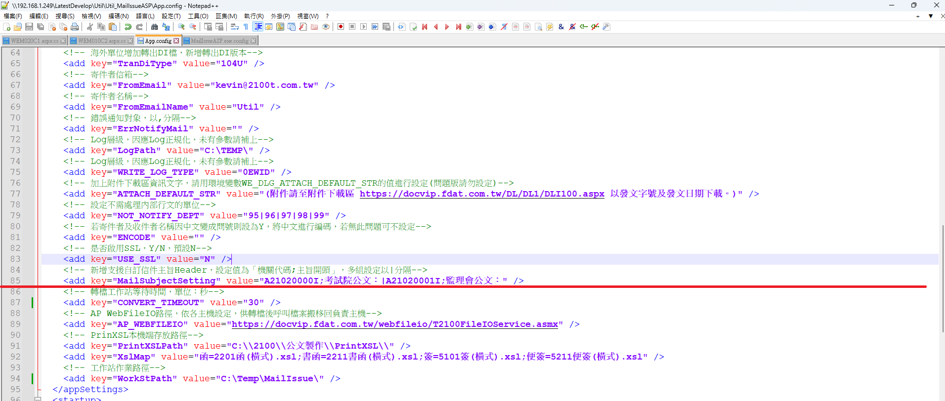
- 準備兩測試案例確認公文可正確電郵發文。
文號1134500033，夾帶附件，其中附件2無法匯出附件頁面
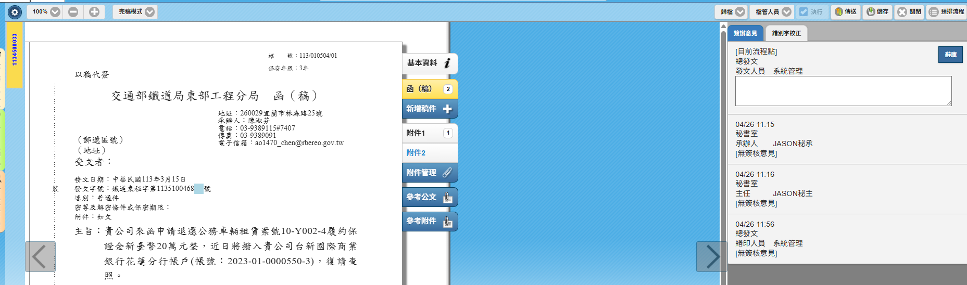
文號1131410106，夾帶附件，附件可匯出附件頁面
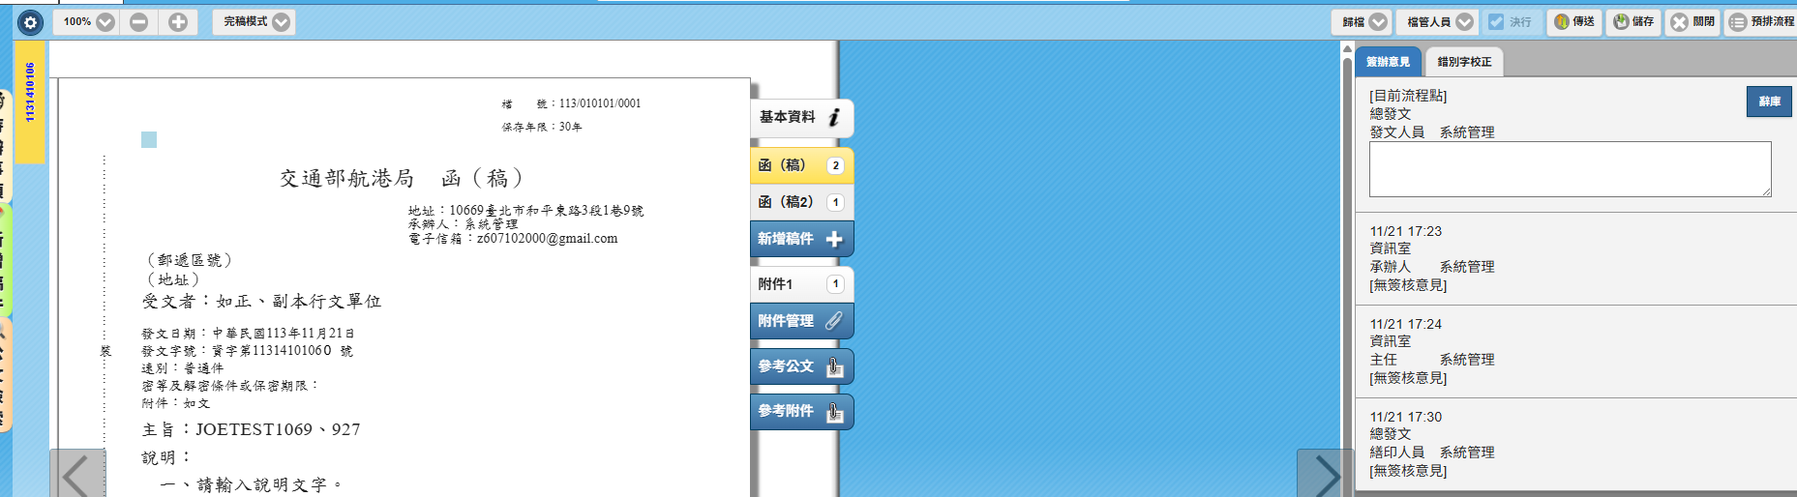
確認DB資料兩筆待電郵發文
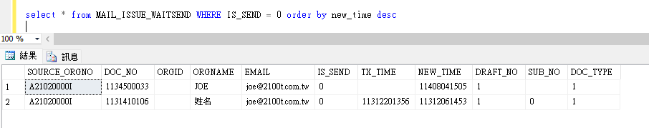
執行Util_MailIssueASP後正確收到兩封
附件無法匯出的資料進行原始檔夾帶
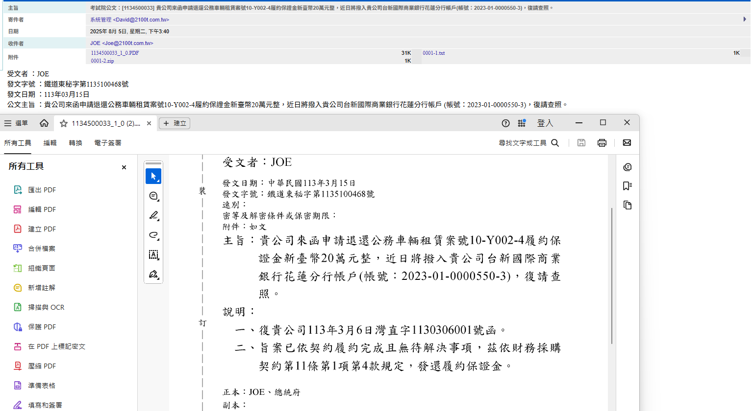
附件可以匯出的資料，合併在本文後
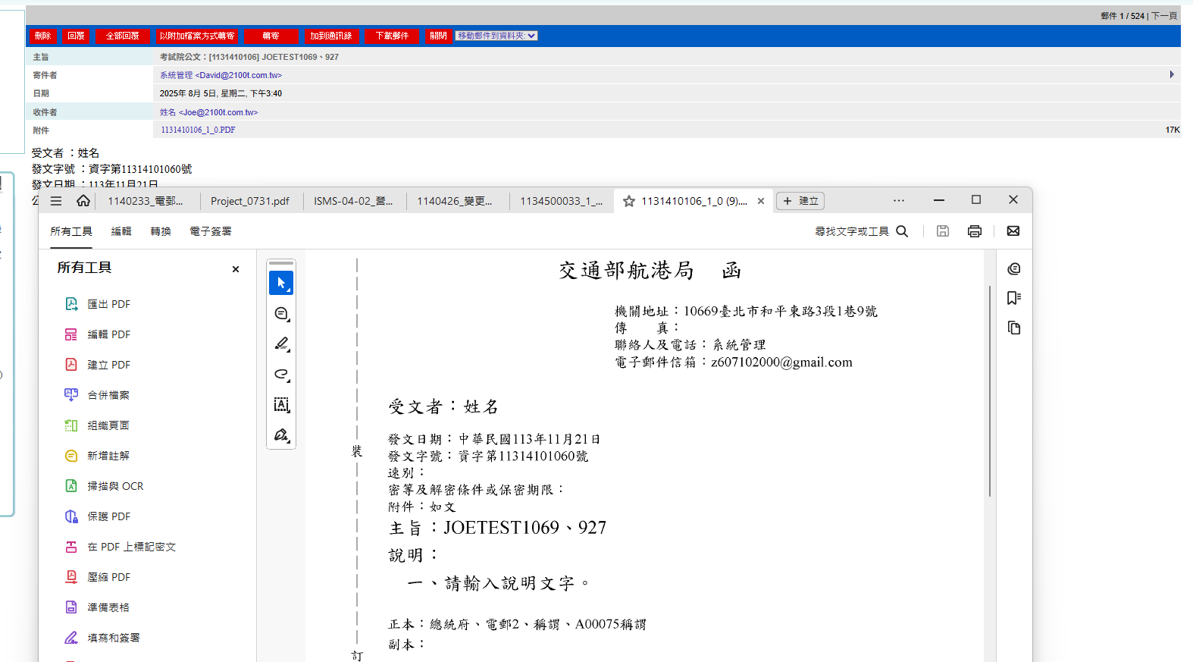
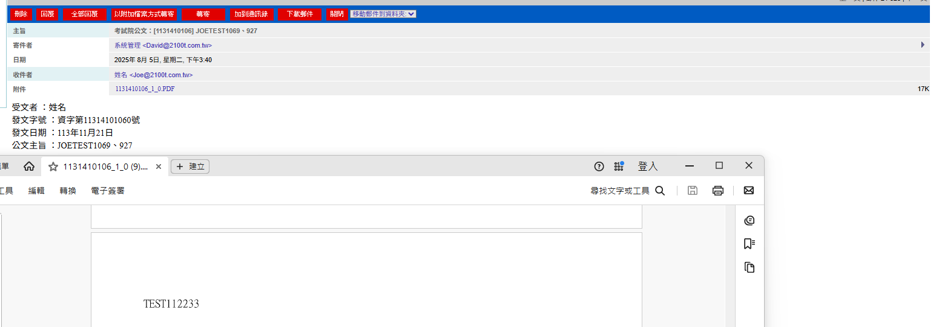
SQL指令或相關Config設定
新增Util：\\192.168.1.249\LatestDevelop\Util\Util_MailIssueASP
相關設定詳見報告第一點

